ICS 81.080
CCS Q 40
中华人民共和国国家标准
GB/T 5988—202X

耐火材料 加热永久线变化试验方法
Refractory products－Determination of permanent changes in dimension on heating
（ISO 2478：1987, Dense shapes refractory products — Determination of permanent change in dimension on heating ＆ ISO 2477：2005，Shaped insulating refractory products — Determination of permanent change in dimensions on heating，MOD）
（征求意见稿）
XXXX - XX - XX发布
国家标准化管理委员会
国家市场监督管理总局
XXXX - XX - XX实施
发布

前 言
本文件按照GB/T 1.1—2020 《标准化工作导则 第1部分：标准化文件的结构和起草规则》和GB/T 1.2—2020《标准化工作导则 第2部分：以ISO/IEC标准化文件为基础的标准化文件起草规则》的规定起草。
本文件代替GB/T 5988—2007《耐火材料 加热永久线变化试验方法》，与GB/T 5988—2007相比，主要技术变化如下：
——引用标准增加了GB/T 4513.2、GB/T 4513.5，去掉了GB/T 17617（见第2章）；
——试验炉中增加了“可以按规定的速率（见7.6）加热规定的试样（见6.2），并在试验温度下保温一定的时间。”（见5.1）；
——不定形耐火材料取样更改为按GB/T 4513.2的规定或协商确定（见6.1）；
——试样的高度从（65±2）mm 更改为（60±2）mm,增加了“当不能从砖上取得上述尺寸的试样时，可按体积测量法（7.2.3）的规定执行” （见6.2.1）；
——不定形试样的制备应按照GB/T4513.5进行（见6.2.3）。
——加热速率中增加了“对于硅质隔热制品从室温到500 ℃的加热速率为（1～2）℃/min，以避免开裂（见7.6）。”
——更改了公式（3），增加“注：如果按照其它方法测量不定形耐火材料加热永久线变化，需经相关方协商同意并在试验报告中注明。” （见8.1）。
本文件使用重新起草法修改采用ISO 2478：1987《致密定形耐火制品加热永久线变化试验方法》及ISO 2477：2005《定形隔热耐火制品加热永久线变化试验方法》。
本文件与ISO 2478：1987和ISO 2477：2005相比在结构上有较多调整，附录A中列出了本文件与ISO 2478：1987和ISO 2477：20057的章节编号对照一览表。
本文件与ISO 2478：1987和ISO 2477：2005相比存在技术性差异，附录B中列出了本文件与ISO 2478：1987和ISO 2477：2005的技术性差异及其原因一览表。
请注意本文件的某些内容可能涉及专利。本文件的发布机构不承担识别这些专利的责任。
本文件由全国耐火材料标准化技术委员会（SAC/TC 193）提出并归口。
本文件起草单位：
本文件主要起草人：
本文件所代替标准的历次版本发布情况：
——1986年首次发布为GB/T 5988—1986，2004年第一次修订；
——2007年第二次修订时，并入了GB/T3997.1—1998《定形隔热耐火制品重烧线变化试验方法 》的内容（GB/T3997.1—1998的历次版本发布情况为：GB/T3997.1—1983）；
——本次为第三次修订。

耐火材料 加热永久线变化试验方法
  - 范围
本文件规定了耐火材料加热永久线变化试验方法的原理、设备、试样、试验步骤、结果计算及试验报告。
本文件适用于耐火材料加热永久线变化的测定。
  - 规范性引用文件
下列文件中的内容通过文中的规范性引用而构成本文件必不可少的条款。其中，注日期的引用文件，仅该日期对应的版本适用于本文件；不注日期的引用文件，其最新版本（包括所有的修改单）适用于本文件。
GB/T 2997 致密定形耐火制品体积密度、显气孔率和真气孔率试验方法（GB/T 2997—2000，ISO 5017：1998，MOD）
GB/T 7321 定形耐火制品试样制备方法
GB/T 8170 数值修约规则与极限数值的表示和判定
GB/T 10325 定形耐火制品验收抽样检验规则（GB/T 10325—2012，ISO 5022：1979，NEQ）
GB/T 4513.2 不定形耐火材料 第2部分：取样（GB/T 4513.2—2017，ISO 1927-2：2012，MOD）
GB/T 4513.5 不定形耐火材料 第5部分：试样制备和预处理（GB/T 4513.5—2017，ISO 1927-5：2012，MOD）
GB/T 18930 耐火材料术语（GB/T 18930—2020，ISO 836：2001，MOD）
  - 术语和定义
GB/T 18930界定的术语和定义适用于本文件。
  - 原理
将已测定长度或体积的长方体或圆柱体试样，置于试验炉内，按规定的加热速率加热到试验温度，并保持一定的时间，冷却至室温后，再次测量其长度或体积，并计算其加热永久线变化率或体积变化率。
  - 设备
    - 试验炉
满足7.5～7.7的要求的电炉或其它类型的炉子，可以按规定的速率（见7.6）加热规定的试样（见6.2），并在试验温度下保温一定的时间。
    - 热电偶
至少三支，测量温度和试样周围的温度分布。
    - 温度记录和显示装置
与热电偶配套使用，能连续控制、记录和显示炉内温度。
    - 长度测量装置
      - 长度测量仪——适用于致密定型制品
由机架、底座和载样台组成。一个精度为0.01 mm的百分表装在机架上，机架垂直牢固地固定在表面光滑的底座上。百分表可上下自由移动，并可围绕支架作圆周运动。一个正方形的载样台放置在底座上（如图1所示）。测量试样时，将试样放置在载样台上，载样台由成等边三角形布置的三个支柱支撑试样，两个定位螺栓固定在底座上，使试样靠紧定位。载样台的底面是一个磨光的平面，测量时载样台可以自由地在光滑的底座表面上移动，在载样台面的一个角上刻有对角线标记，对准试样上的标记定位（如图2所示）。测量校准块可用不锈钢或经淬火、防锈处理的高硬度钢材制作，其尺寸为直径50 mm，高度为60 mm。
      - 比较计——适用于定型隔热制品及不定形材料
能测量试样相对面距离的游标卡尺、数字比较计或电子数字比较计，其精度为0.1 mm。
    - 体积测量装置
适用于致密定型耐火制品，按GB/T 2997测量体积。
    - 电热干燥箱

能鼓风，并具有有效通风能力的排风口，温度控制能满足 110 ℃±5 ℃。
单位为毫米
- 长度测量装置
单位为毫米
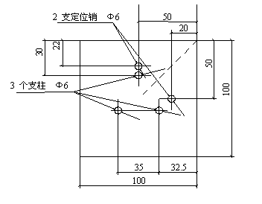
- 载样台
  - 试样
    - 取样
试验砖的数量应按GB/T 10325的规定或协商确定，不定形耐火材料应按GB/T 4513.2的规定或相关方协商确定。
    - 试样的制备
      - 致密定形耐火制品
试样制备按GB/T 7321规定进行，一般从每块砖上制取1个试样，从每块砖上切取的试样数量应相同。
长方体试样为50 mm×50 mm×（60±2）mm，圆柱体试样为直径50 mm，高（60±2）mm。试样的60 mm尺寸应与砖的成型加压方向一致。长方体50 mm×50 mm面或圆柱体的端面在试验前要磨平并相互平行。当不能从砖上取得上述尺寸的试样时，可按体积测量法（7.2.3）的规定执行。
      - 定形隔热耐火制品
从每个样品上制取1个试样，若样品尺寸允许，也可多于1个。试样尺寸：100 mm×114 mm×65 mm或100 mm×114 mm×75 mm。
如果由于样品尺寸限制，不能制取上述试样时，应从样品上切取长度为100 mm的试样，记录其厚度和宽度。
试样相距100 mm的2个面应是平面且互相平行。
      - 不定形耐火材料
试样的制备按照GB/T 4513.5进行，也可由相关方协商确定。推荐试样的尺寸为160 mm×40 mm×40 mm。
每组试样数量不应少于3块。
  - 试验步骤
    - 试样干燥
将试样在电热干燥箱中于110 ℃±5 ℃下干燥至恒量，也可根据双方约定进行。
    - 试样测量
      - 致密定型耐火制品——长度测量法
用校准块校准长度测量装置。按试样的60 mm尺寸方向竖直地放置在底座的载样台上。对于长方体试样，以一个带标记的角对准载样台对角线标记，圆柱体试样以两条相互垂直的任一直径对准载样台上的对角线，并作上标记以便试样加热前后仍在同一位置进行测量。
在底座上移动装有试样的载样台，在试样顶面的4个位置上测量长度，准确到0.01 mm。对于长方体试样，4个位置在试样顶面对角线上距每个角20 mm～25 mm处，对圆柱体试样，4个位置在试样顶面两条相垂直的直径上，距圆周10 mm～15 mm处。标记测量位置并记录每个测量点的长度L₀。
      - 致密定型耐火制品——体积测量法
按GB/T 2997测量试样的体积密度，按式（1）计算试样的体积V_{B}，以立方厘米计：
V_{B} = 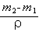 …………………………………………………………(1)
式中：
m₁——饱和试样悬浮在浸液中的质量，单位为克（g）；
m₂——饱和试样在空气中的质量，单位为克（g）；
ρ——浸液的密度，单位为克每立方厘米（g/cm³）。
      - 定型隔热制品及不定形耐火材料——比较计法
在试样长度方向测量两相对面(泥浆试样为规定标记)的距离L₀，共进行4次测量，精确到0.2 mm。其中2次测量（EF和GH）沿着顶底面的中心线，另2次测量（AB和CD）沿试样前后面的中心线，测量点距测量面的边缘15 mm，测量点用耐火涂料标记。如图3所示。
单位：毫米
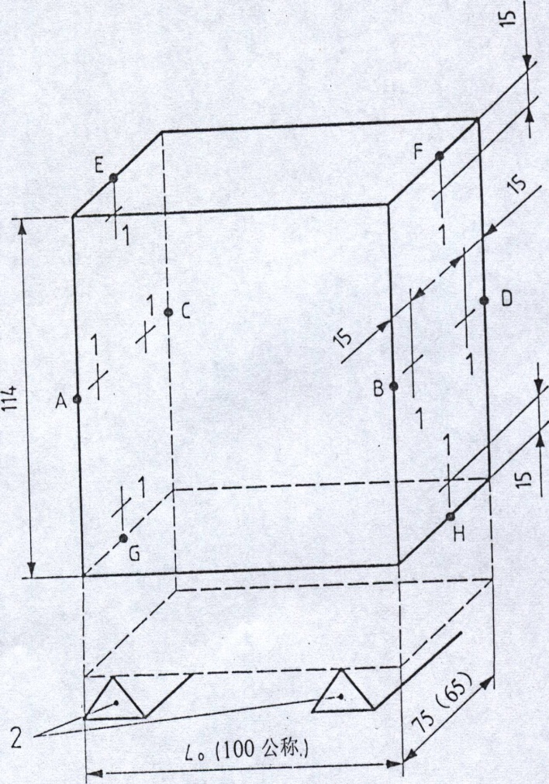
标引序号说明：
1——测量位置标记；
2 ——支撑块（7.3）。
- 尺寸的测量和放置（以定形隔热制品为例）
    - 炉中试样的放置
试样放置在炉膛均温带，不应该叠放且彼此分离，间距应不小于试样高度的一半。试样与炉壁之间的距离不应小于50 mm，试样不能直接受到电炉的热辐射或燃气炉火焰的冲击。
试样应底面向下放置。致密定形耐火制品以未作记号的面为底面；定形隔热耐火制品以试样100 mm×65 mm(或100 mm×75 mm)的1个面为底面；不定形耐火材料以试样成型时的底面为底面。
试样要放在炉中30 mm～65 mm厚的砖上，砖与试样系同一材质，把砖放在两个高20 mm～50 mm，距离80 mm的三角形断面的支承体上。
    - 试验温度
按产品的技术条件规定或有关方协商确定。
    - 温度分布和测量
至少采用3支热电偶测量和记录炉膛装样区温度， 测温热电偶要离开炉壁且不能与发热体或火焰接触，热电偶之间测出的温度差不应该大于±10 ℃。
    - 加热速率
加热速率应符合表1的规定。
- 加热制度
试验温度 | 温度范围 | 试样类型 | 升温速率，℃/min
≤1 250 ℃ | 室温至低于试验温度50 ℃ | 定形制品 | 5～10
 |  | 不定形材料 | 4～6
 | 最后50 ℃ | 定形制品 | 1～5
 |  | 不定形材料 | 1～2
>1 250 ℃ | 室温至1 200 ℃ | 定形制品 | 5～10
 |  | 不定形材料 | 4～6
 | 1 200 ℃至低于试验温度50 ℃ |  | 2～5
 | 最后50 ℃ |  | 1～2（致密定形制品也可为1～5）
燃气炉，≥1 500 ℃ | 室温至1 200 ℃ | 定形制品 | 5～20
 |  | 不定形材料 | 4～10
 | 1 200 ℃至低于试验温度50 ℃ |  | 2～5
 | 最后50 ℃ |  | 1～2
对于硅质隔热制品，从室温到500 ℃的加热速率应不超过1 ℃/min，以避免开裂。
    - 保温
保温期间3支热电偶的任何一支所记录的温度都在试验温度±10 ℃之内，记下3支热电偶温度的平均值作为实际的试验温度。保温时间按产品的技术条件规定或有关方协商确定。
    - 冷却
停炉后，炉子自然冷却至室温，试样可以随炉冷却。
    - 烧后试样的测量
      - 长度测量仪法
检查试样，如发现原测量位置上有加热过程中产生的结瘤、鼓泡等缺陷时，可以用附近未受影响的测量点代替。按7.2.1的规定测量试样原测量位置的长度L₁。
      - 比较计法
检查记录试样外观，按7.2.3的规定测量试样原测量位置的长度L₁。
      - 体积测量法
按7.2.2中同样的方法测量试样的体积。
  - 结果计算
    - 加热永久线变化(Lc) 以试样加热前后的长度变化率计，数值以%表示。
8.1.1对于定形耐火制品，长度测量仪法和比较计法按式(2)计算，以4个测量位置线变化的平均值为试样的加热永久线变化。体积测量法按式(3)计算。
L_{c}= ×100 …………………………………………………（2）
式中：
L₁——试样加热后各点测量的长度值，单位为毫米（mm）；
L₀——试样加热前各点测量的长度值，单位为毫米（mm）。
$L_{c}=\frac{\sqrt[3]{V_{1}}-\sqrt[3]{V_{0}}}{\sqrt[3]{V_{0}}}×100$……………………………………………(3)$Lc=\frac{\sqrt[3]{V1}-\sqrt[3]{V0}}{\sqrt[3]{V0}}×100$

式中：
V₁——试样加热后的体积，单位为立方厘米（cm³）；
V₀——试样加热前的体积，单位为立方厘米（cm³） 。
8.1.2 对不定形耐火材料，以4个测量位置线变化的平均值为试样的加热永久线变化。
干燥线变化L_{d}按式（4）计算：
…………………………………………………（4）
式中：
L₁——试样烘干后冷却至室温的长度值，单位为毫米（mm）；
L₀——试样烘干前的长度值，单位为毫米（mm）。
烧后线变化L_{f}按式（5）计算：
…………………………………………………（5）
式中：
L_{t}——试样烧后冷却至室温的长度值，单位为毫米（mm）；
L₁——试样烘干后冷却至室温的长度值，单位为毫米（mm）。
总的线变化Lc用下式（6）计算：
…………………………………………………（6）
式中：
L_{t}——试样烧后冷却至室温的长度值，单位为毫米（mm）；
L₀——试样烘干前的长度值，单位为毫米（mm）。
注：如果按照其它方法测量不定形耐火材料加热永久线变化，需经相关方协商同意并在试验报告中注明。
    - 试样加热后长度或体积膨胀的以正（＋）表示，收缩的以负（－）表示。报告每个试样的加热永久线变化的单值和一组试样的平均值。如果需要，也可报告加热永久体积变化率（V_{c}）。
如果一组试样加热后长度或体积变化值不是同“+”或同“-”，仅报告每个试样的加热永久线变化的单值，不报告平均值。
    - 试验结果按GB/T 8170修约至1位小数。
  - 允许误差
同一试验室同一块砖复验误差，其绝对值不应该超过0.1%；
不同试验室同一块砖复验误差，其绝对值不应该超过0.2%。
  - 试验报告
试验报告包括以下内容：
- 试验项目的名称；
- 试验日期；
- 试验所依据的标准，即“按本文件的长度测量法或比较计法或体积测量法”；
- 试验材料的说明（制造厂家、品种、批号等）；
- 待测样品的数量；
- 每块样砖的取样数量；
- 试样尺寸及其在砖中的位置（6.2）；
- 使用的长度测量装置的型号；
- 使用的试验炉种类（5.1）；
j） 炉气的氧含量（如果需要）（7.8）；
k） 加热制度（7.6）；
l） 标称试验温度（7.4）；
m） 实际平均温度（7.7）；
n） 在实际平均温度下的保温时间（7.7）；
o） 烧后试样的外观（7.10.1）；
p） 每块试样和每块制品线性或体积变化的单值和平均值。

- （资料性附录）
本文件章条编号与ISO 2478：1987和ISO 2477：2005章条编号对照
表A.1给出了本文件章条编号与ISO 2478：1987和ISO 2477：2005章条编号对照一览表。
A.1本文件章条编号与ISO 2478：1987和ISO 2477：2005章条编号对照
本文件章条编号 | ISO 2478：1987章条编号 | ISO 2477：2005章条编号
1 | 1 | 1
2 | 2 | 2
3 | 3 | 3
4 | 4 | 4
5 | 5 | 5
5.1～5.4 | 5.1～5.4 | 5.1～5.4
5.4.1 | 5.4 | —
5.4.2 | — | 5.4
5.5 | 5.5 | —
5.6 | 5.6 | 5.5
6 | 6 | 6
6.1 | 6.1 | 6.1
6.2.1 | 6.2 | —
6.2.2 | — | 6.2
6.2.3 | — | —
7 | 7 | 7
7.1 | 7.1 | 7.1
7.2 | 7.2 | 7.2
7.2.1 | 7.2.1 | —
7.2.2 | 7.2.2 | —
7.2.3 | — | 7.2
7.3～7.10 | 7.3～7.10 | 7.3～7.10
7.10.1 | 7.10.1 | —
7.10.2 | — | 7.10
7.10.3 | 7.10.2 | —
8 | 8 | 8
9
10 | 9 | 9

- （资料性附录）
本文件与ISO 2478：1987和ISO 2477：2005技术性差异及其原因
表B.1给出了本文件与ISO 2478：1987和ISO 2477：2005的技术性差异及其原因的一览表。
B.1本文件与ISO 2478：1987和ISO 2477：2005技术性差异及其原因
本文件章条编号 | 技术性差异 | 原 因
2 | 引用标准改为我国标准，增加了引用标准GB/T 4513.2、GB/T 4513.5 GB/T 4513.6和 GB/T 18930。 | 方便使用。
3 | 术语和定义未一一列出，改为引用GB/T 18930。 | 术语和定义已广为人知，为与ISO标准相一致，本文件不再重复。
4 | 将氧化性气氛的试验炉修改为试验炉。 | 扩大标准的使用范围。
6.2.1 | 增加“当不能从砖上取得上述尺寸的试样时，可按体积测量法（7.2.3）的规定执行” | 标准方法采用更加明确。
6.2.2 | 将试样的76 mm或64 mm尺寸改为75 mm或65mm。 | 方便使用，因为75mm或65mm是我国耐火砖的标准厚度。
6.2.3 | 增加了不定形耐火材料的规定。 | 扩大标准的使用范围。
7.4，7.7 | 将试验温度和保温时间的规定改为“按产品的技术条件规定或有关方协商确定。” | ISO标准只是原则规定，一般产品技术条件中均有详细规定（或由有关方协商确定）。
7.6 | 将语言叙述改为表格，同时增加了不定形耐火材料的规定。 | 方便使用。
8 | 增加了公式（3），它是致密定型制品体积变化率转变成线变化率的公式。  增加了注“如果按照其它方法测量不定形耐火材料加热永久线变化，需经相关方协商同意并在试验报告中注明。”  并将结果计算的语言叙述改为计算公式。并增加了数字修约的规定。 | 方便使用。
9 | 增加了允许误差。 | 方便使用。

